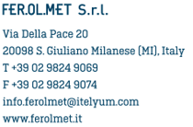   | Società soggetta all’attività di direzione e coordinamento di ITELYUM Regeneration Spa  RICHIESTA RITIRO/CONFERIMENTO |  | Pag _____di_____  Mod 48 Ed 05/11/2021
RICHIEDENTE: | Indirizzo______________________________________________  TELEFONO/MAIL ________________ C.F.__________________ |  | Data richiesta Ritiro/conferimento  Orario attività
PRODUTTORE: | TRASPORTATORE | NOTE:

CODICE EER | DESCRIZIONE | STATO FISICO | N° COLLI | QUANTITA’ (kG) | CLASSI DI PERICOLO | TIPOLOGIA IMBALLO | CONTENITORI DA SOSTITUIRE (Si/N0) | ADR:(Si/No) Indicare UN | ANALISI(Si/No) | N. OFFERTA
STATO FISICO: 1. Solido polverulento; 2. Solido non polverulento; 3. Fangoso palabile; 4. Liquido
CONFEZIONAMENTO:
Cassonetto (C); Cassonetto leggero (CL); Gabbia (G); Cesta bassa (CB); Big Bags (BB); Cisternetta (IBC); Fusto tappo/tappino (FTTP); Fusto da 220 lt (F200); Fusto da 60lt (F60); Tank oil (TO)
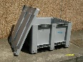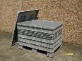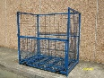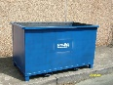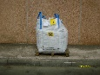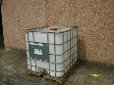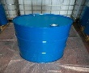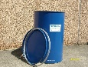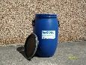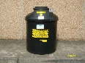
Per i rifiuti avente codice EER non pericoloso a specchio, dev’essere allegata l’analisi al presente modulo di richiesta ed al relativo formulario al momento del conferimento; per i rifiuti REAGENTI OBSOLETI, dev’essere allegato al presente modulo di richiesta l’elenco completo delle sostanze che si intende conferire. Al momento del conferimento l’elenco delle sostanze dev’essere allegato al relativo formulario.
Ogni singolo contenitore (idoneo fusto da 30/60 lt) dev’essere etichettato riportando il codice EER, il nome delle sostanze contenute ed il relativo peso; tutti i rifiuti che si intende conferire devono essere etichettati e riportare, il nome del produttore, il codice EER, lo stato fisico e la data del conferimento.
Le tempistiche di ritiro dei rifiuti verranno concordate dall’ ufficio logistica con il cliente di volta in volta.
INVIARE IL SEGUENTE MODULO A : tecnico.ferolmet@itelyum.com e logistica.ferolmet@itelyum.com | CONFERMA CONFERIMENTO/RITIRO

